一．项目类型：创新训练项目
二．项目名称：广角图像拼接及目标检测
三．所属学院：计算机与信息技术学院
四．项目简介：
广角图像和视频以其广阔的视角广泛用于视频监控、辅助驾驶和虚拟现实等各个领域。然而，广角视频获取后，多进行广角图像的拼接，其中涉及的特征点匹配、图像变换和图像融合等算法直接影响着其显示效果，其有效的表示模型和存在的图像畸变又对随后的图像分析和理解造成了较大困难。课题将研究高效的广角图像拼接算法，同时在拼接的全景图上实现有效的物体检测和定位算法。
研究内容分为两部分，第一部分是广角图像的拼接工作，主要研究了基于语义信息的拼接。第二部分是在广角图像上的目标检测工作，广角图像由于大的视角会导致畸变现象比较严重，我们则分别从广角图像去畸变操作和存在畸变的图像上进行目标检测两个方面进行了研究。
五．具体内容：
A、拼接实现的主要改进步骤：
（1）前后景划分
先通过语义分割，分割出语义要素，再划分前景背景，这样有利于后续的特征点筛选，相较于传统的筛选特征点，他可以更好的考虑单个物体的完整性。
（2）融合语义的特征点筛选
对利用传统sift算法匹配出的特征点，进一步筛选，去除以下两种的特征点匹配对：
A、两个特征点的特征描述向量很相似，但是并不属于同一物体的匹配对
B、在特征点过多的同一语义内，对应特征点描述子欧式距离相差较大的匹配对
防止匹配不准的点或者在同一个物体内特征点过多，由于两个图片角度位置的不同，为满足所有特征点都匹配，难免会产生扭曲、重影的现象。
通过定性的方法，将影响特征点筛选的因素即语义信息和特征距离量化成公式进行筛选（拟定相应的公式）
（3）拼接融合
传统拼接是采用全局一张单映性矩阵H进行变换，而我们采用前景和后景两个单映性矩阵Hf和Hb进行仿射变换，以解决前后景景深带来的问题。
因为前景背景存在景深（视差），所以利用一张单映性矩阵仿射变换时难免会造成前景拼接好后景偏差或者后景拼接好前景出现偏差的情况，而利用两个单映性矩阵进行量化加权可以较好的解决这种情况。

B、广角图像去畸变主要步骤：
（1）数据集的生成
由于没有公开的数据集，我们利用传统的畸变坐标公式生成80000张超广角图片作为训练集，送入网络训练。
（2）去畸变
传统的去畸变一般是用数学方法，通过空间坐标的转换来去畸变，这样的畸变必须知道相机的内参外参以及拍摄的位置。而我们采用了网络来去畸变，我们构建了unet网络，同时将图像映射到了vgg19网络上，利用感知层损失代替传统的L1 loss和L2 loss，取得了很好的效果，并在voc数据集上进行了测试。

C.目标检测
利用目标检测算法完成在改进后的图像上的目标检测，检测的位置精度以及物体数量大大提升。
六．项目成果：

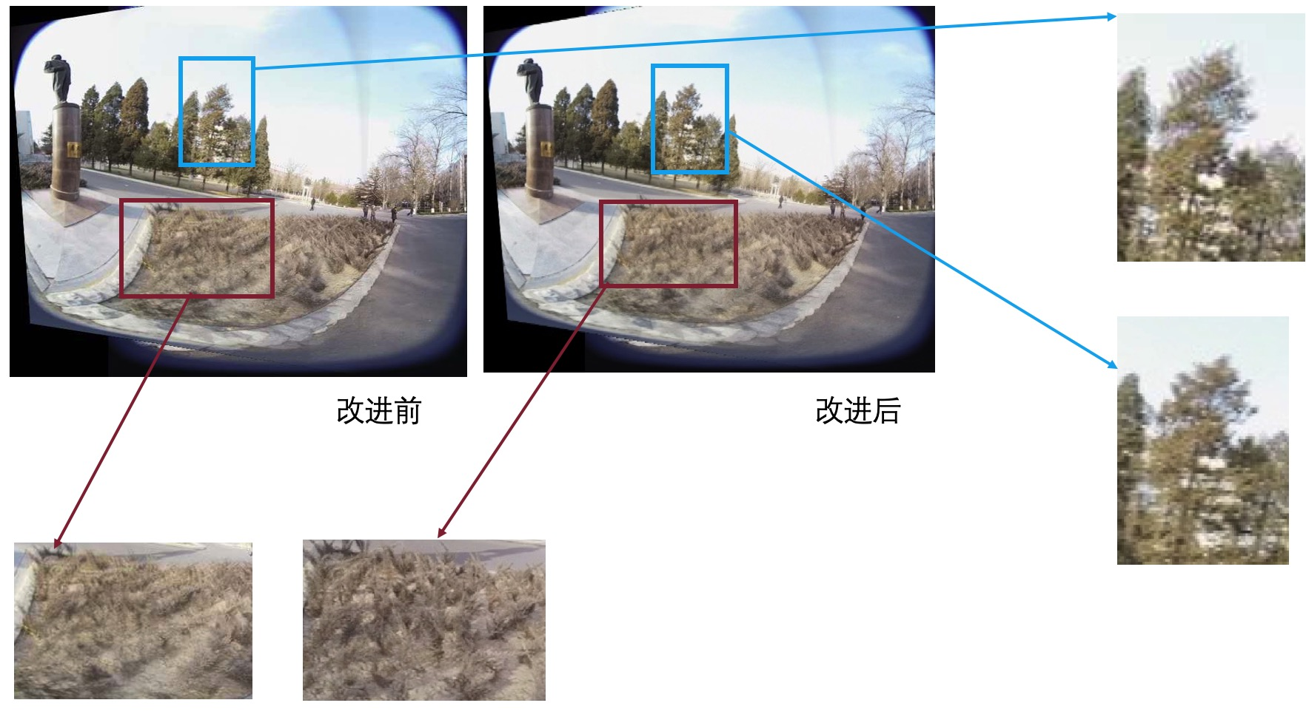

注：改进前图为传统方法进行拼接的图，改进后为利用语义信息筛选特征点的拼接效果

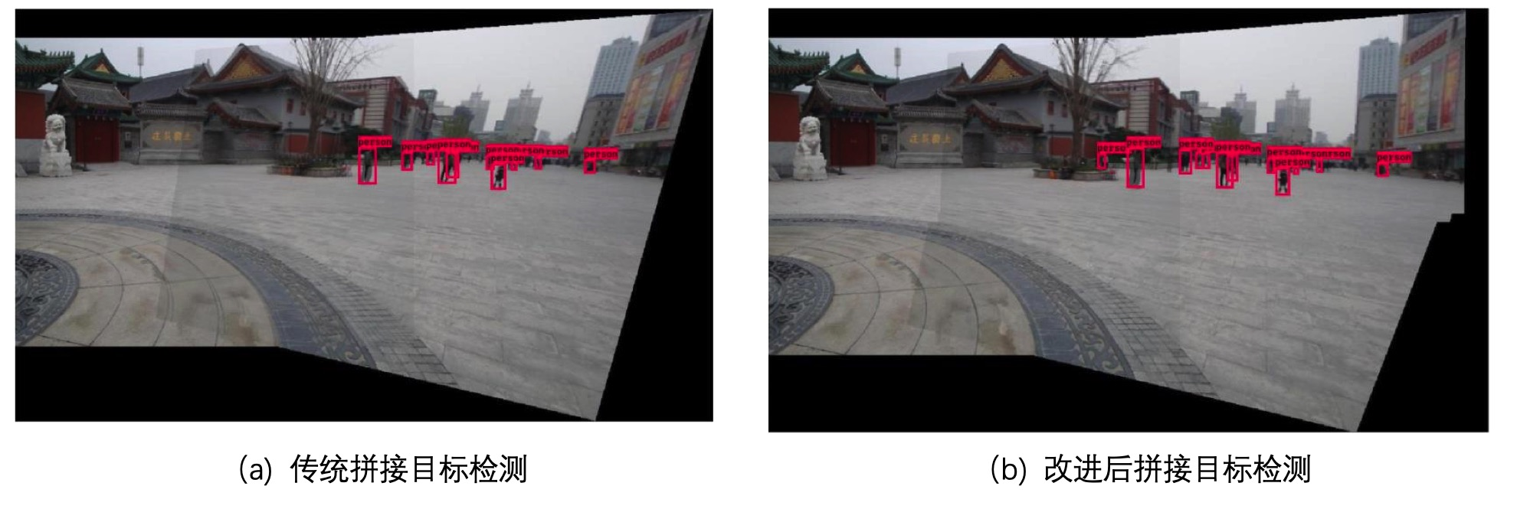

注：改进前为目标检测算法在传统拼接算法上检测结果，改进后为目标检测算法在改进后图像上检测效果。
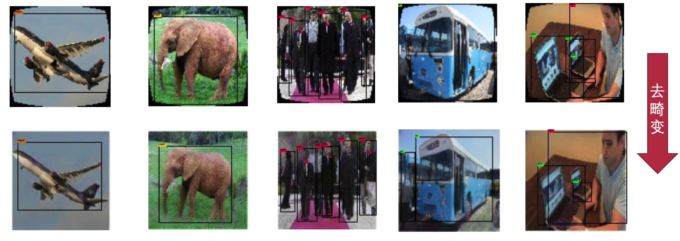
注：第一行为畸变图像，第二行为去畸变之后的图像

七．创新点描述：
- 对于前后视差较大的广角图像，通过语义图分割划分前后景，通过将前后景的单应性矩阵加权分别拼接融合。
- 引入语义信息结合特征点距离进行特征点的筛选，增加了内点的比例和特征点匹配的准确度，提高了拼接的效果。
- 对于超广角图像，构建网络，引入感知层损失，完成去畸变的工作，提高了目标检测定位精度和准确度。

八．项目应用前景及意义：
本课题研究了高效的广角图像拼接算法，同时在拼接的全景图上实现有效的物体检测和定位算法，这样基于广角图像拼接及目标检测。
（1）可以广泛用于视频监控，比如可以通过对多个不同位置的摄像头的录制视频，逐帧进行拼接形成一个广角的图片然后在全景图片中检测目标物体
（2）可以用于辅助驾驶方面，对汽车四周进行监测，通过检测形成的广角图像识别第一时间对异常作出反应，从而能够让驾驶者在最快的时间察觉可能发生的危险，以引起注意和提高安全性的主动安全技术；
（3）可以运用在虚拟现实技术中，通过立体显示出对广角图像进行拼接形成的全景图像，来达到真实的体验效果。

九．项目成员信息：

姓名 | 学号 | 年级 | 专业
解仕奥 | 17281180 | 2017级 | 计算机科学与技术
杜思源 | 17281118 | 2017级 | 计算机科学与技术
卢飞 | 17281040 | 2017级 | 计算机科学与技术

十．项目指导教师信息：

姓名 | 职称 | 研究方向
林春雨 | 教授 | 图像视频编解码，视频容错编码，三维图像视频处理，VR视频通信系统 | 指导老师
赵耀 | 教授 | 数字媒体处理与内容理解
十一．立项年份：2019年
十二．项目已获得的其他成果情况说明：
已有一篇写好准备投稿中国图形图像学协会的论文

